Likuma „Par nekustamā īpašuma daļas atsavināšanu

sabiedrības vajadzībām - valsts galvenā autoceļa projekta

„E67/A7 Ķekavas apvedceļš” īstenošanai"
1.pielikums

Nekustamā īpašuma “Lādes” Ķekavas pagastā, Ķekavas novadā
sastāvā esošā zemes gabala (kadastra apzīmējums 8070 007 0246)
atsavināmās daļas robežu shēma

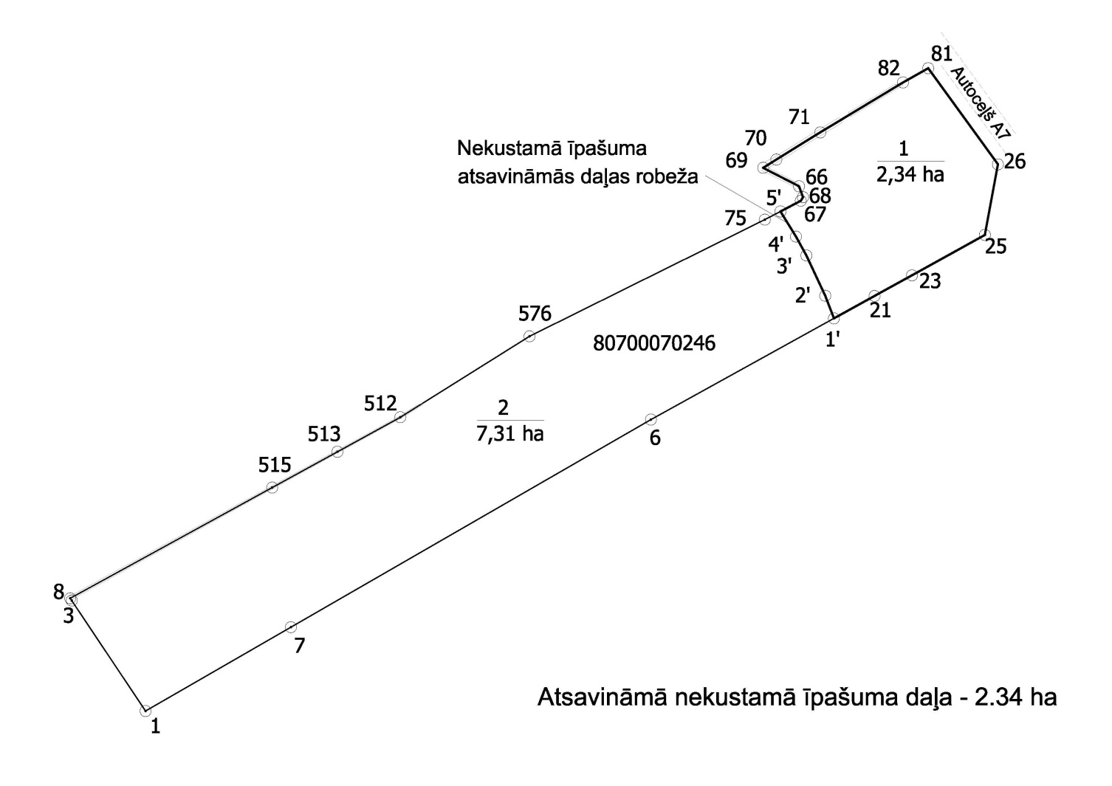

Iesniedzējs : satiksmes ministrs U.Augulis

Vīza: valsts sekretārs K.Ozoliņš

V.Putāns, 67028149,
varis.putans@lvceli.lv

